Интегрированное занятие

Старшая группа
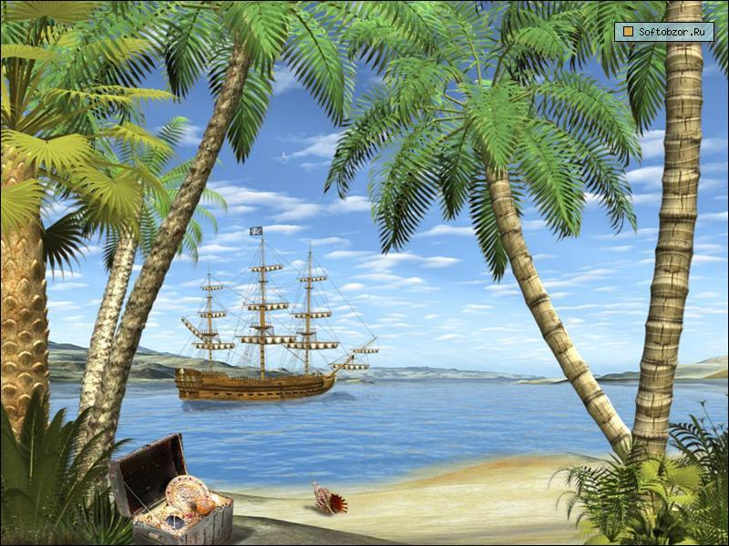
2014 г.

«На далеком острове»
Интегрированное музыкально-физкультурное занятие
для детей старшей группы
Цель:
- эмоционально – творческое развитие детей при интегративном взаимодействии музыки и движений.
Задачи:
- учить детей находить решение в непредвиденной ситуации;
- учить регулировать напряжение внимания и мышечной деятельности в зависимости от складывающейся игровой ситуации;
- совершенствовать освоенные навыки и умения;
- воспитывать чувство взаимопомощи.
Предварительная работа:
Конструирование из бумаги, оригами (белые кораблики), чтение сказки А.С.Пушкина «Сказка о рыбаке и золотой рыбке».
Оборудование:
Музыкальный центр, СД записи «Звуки шторма» и «Шума моря», костюмы Пирата и Золотой рыбки, музыкально – ритмический кубик, строительный материал, 2 обруча, 2 удочки, 20 рыбок, бумажные кораблики, мячи (малый диаметр), картинка с изображением корабля, канат, сундук с подарками для гостей.

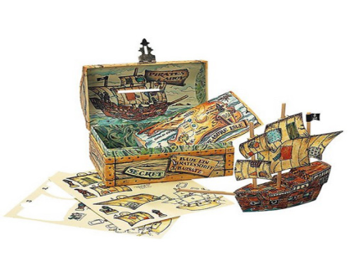
Ход занятия.

Свет выключен. Звучит запись «Звуки шторма», на фоне которой произносятся слова: «В водах Атлантического океана потерпел крушение корабль, на борту которого находились пассажиры. Людей и обломки корабля выбросило на берег моря». Дети кувыркаются, показывая, что их выбросило волной на берег.
Ведущий. Ребята у нас беда! Наш корабль потерпел крушение. Мы на берегу острова, где придется все делать самим. Как же быть? У нас нет топора, чтобы нарубить дров и разжечь костер. У нас нет еды. Мы пропадем?
Дети. Нет! (ответы детей)
Ведущий. Если мы все будем делать вместе, помогать друг другу и находить общие решения, то справимся с любыми трудностями. Наш девиз: «Один за всех и все за одного!» Я предлагаю немного согреться: море холодное, так и заболеть можно.
Дети исполняют музыкально-ритмическую композицию «Вместе весело шагать» В.Шаинского. Танец заканчивается, дети встают к ориентирам.
Ведущий. Ребята давайте полюбуемся окрестностями, а затем изобразим в движении, что мы увидели:

На берегу, мы увидели: | Дети располагаются свободно по периметру зала.  (музыкальное сопровождение из мультфильмов «Львенок и черепаха», «Чунга-Чанга» и пр.
качающиеся пальмы, | 1. И.п.: стоя, ноги на ширине плеч.  Вып.: руки в стороны, наклоны в стороны. (5-6 раз).
цветы, | 2. И.п.: ладони сложены перед грудью.  Вып.: ритмичное сжимание и разжимание пальцев. (6-7 раз).
страуса, | 3. И.п.: ноги на ширине плеч, руки за спиной.  Вып.: наклоны вперед. (6-7 раз).
как ползает змея, | 4. И.п.: ноги на ширине плеч, руки за спиной.  Вып.: вращение рук вокруг своей оси вперед и назад. (6-7 раз).
как слон машет ушами, | 5. И.п.: ноги на ширине плеч, руки согнутые в локтях, за головой.  Вып.: соединить локти перед собой и развести их. (6-7 раз).
как тигр сердится, как тигр смеется | 6. И.п.: стоя на четвереньках.  Вып.: прогнуться, спина круглая, выпрямить спину, голову вверх. (3/3)
Увидели веселых обезьян. | 7. И.п.: стоя, ноги на ширине плеч.  Вып.: 1) положить руки на колени, походить вокруг себя; (6-7 раз)  2) И.п.: стоя, ноги на ширине плеч. прыжки на месте. (6-7 раз)
Давайте отдохнем и погреемся на солнышке. | 8. И.п.: лежа на животе, руки согнуты в локтях, подбородок на ладонях.  Вып.: 1) поднять ноги, помахать ими.  6-7 раз.

Ведущий. Ребята, посмотрите, что это за предмет вынесло на берег волной. Что-то тут непонятное нарисовано (разворачивает, а там ритмический кубик). Вы мне поможете отгадать, что же тут нарисовано. Дети разгадывают ритмические рисунки песенок. Затем исполняют «Песенку друзей».
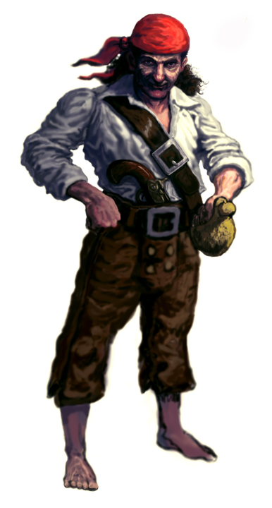
Вдруг вбегает Пират.
Пират. Ненавижу добры дела! А навижу черные делишки, Если налечу из-за угла, Вам не запереться на задвижки.
Чтобы такого сделать плохого? Ох, как я зол! Ах, как я зол!
Слабых обожаю обижать. Доброта у сильных, не в почете. Можете полмира обежать, Но таких злодеев не найдете.
Чтобы такого сделать плохого? Ох, как я зол! У, как я зол!
(Муз. Г.Гладкова, стихи Ю.Энтина).
Полундра! Люди на острове! Вы попали ко мне в лапы и будете делать то, что я вам прикажу. Будете сопротивляться – я возьму вас в плен! Что, испугались? И правильно! Со мной лучше не шутить. Что бы такого сделать плохого? Ох, как я зол! Ух, как я зол!
Ведущий. Не горячитесь, Пират. Мы выполним твое задание.
Пират. Это мы еще посмотрим. Как на острове можно развести костер? (ответы детей)
Проводится эстафета «Собери костер»

Дети делятся на две команды. Каждый игрок переносит строитель в обруч, возвращается и передаёт эстафету следующему.
Пират. Что ж, костер вы развели, а котелок-то у вас все равно пустой!
Ведущий. И это детям по плечу! Ребята, а чем можно питаться на острове? (ответы детей).
Проводится эстафета «Свари уху».
Дети делятся на две команды. По сигналу первые участники бегут до условленного места (спасательный круг), ловят на удочки «рыбку» и кладут в котелок. Возвращаются к своей команде, передавая эстафету следующему участнику и тд.
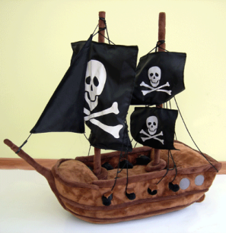
Пират. Все-то вы знаете, все - то вы умеете. А вот с пиратским кораблем вам все равно не справиться.
Проводится эстафета «Попади в цель».
Дети поочерёдно бросают мячи в цель
( пиратский корабль)
Пират испугавшись, убегает. Звучит запись «Шум моря».
Ведущий. Ребята, смотрите: Золотая рыбка плывет!
Появляется золотая рыбка. Танцует.
Ведущий. Ребята, давайте поймаем рыбку!
(Дети образуют круг, ловят рыбку).
Рыбка: Отпустите, ребята, меня в океан! Я исполню ваше желание.
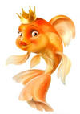
Ведущий: Золотая рыбка, мы очутились на острове и очень хотим домой, но злой Пират не отпускает нас. Помоги нам, пожалуйста, рыбка, сделай так, чтобы Пират стал добрым!
Рыбка. Не печальтесь, я исполню ваше желание.
Золотая рыбка уплывает.

Вбегает Пират:
Пират. Тысяча извинений! Признаюсь, вы и смелые, и сильные, и дружные! Могу вам точно обещать, что вас не буду обижать. Надоело мне быть злым, буду хорошим.
Ведущий. Ребята, как вы думаете, что помогло нам выбраться из сложной ситуации на острове?
Ответы детей.
Ведущий. Ребята запомните: никогда не падайте духом, в какой бы вы ситуации ни оказались, верьте, что впереди все будет хорошо. Верьте в свои силы и в своих друзей. Помогайте друг другу.
Дети , ведущий и Пират исполняют песню «Мы желаем счастья вам…» Муз.С.Намина, слова Шаферана.
Пират. Дорогие дети, а у меня есть еще для вас кое-что.
Ведущий. Что же это может быть?
Пират. Это золотая рыбка прислала вам в подарок белые кораблики, чтобы вы смогли на них вернуться домой.
Дети исполняют Музыкально-ритмическую композицию «Белые кораблики» муз. В.Шаинского.
Дарят свои кораблики гостям и уходят в группу.
